Comunicato Stampa: 30 maggio 2013

Logo
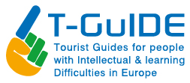

Percorso formativo per Guida Turistica per persone con disabilità intellettive
Godersi un viaggio o fare del turismo non è sempre facile per le persone con difficoltà intellettuali e di apprendimento nonché per le loro famiglie. In risposta a questo tema, la FEG - Federazione Europea delle Guide Turistiche ed un gruppo di partner provenienti dai settori del turismo e della disabilità hanno ritenuto di impostare un nuovo percorso formativo di nome "T-Guide: Tourist Guides for persons with intellectual/learning disabilities", con lo scopo di formare guide turistiche con competenze riconosciute in grado di aiutare il gruppo target ad innalzare la qualità dell'esperienza di fruizione dei siti storici e culturali d'Europa.
La formazione – che sarà online – verrà messa a disposizione delle guide turistiche gratuitamente e aiuterà queste ultime a tarare il loro approccio di guida rispetto alle esigenze del target di progetto. Il corso sarà testato mediante una prova di itinerario turistico per i visitatori con disabilità intellettive. L'intero percorso formativo offrirà un quadro di riferimento per la formazione ed il bilancio delle competenze a livello europeo. L'obiettivo parallelo è quello di incrementare i tour guidati per i turisti dei paesi europei ed offrire alle guide turistiche nuove opportunità di lavoro.
Il coinvolgimento delle organizzazioni di persone con disabilità e delle loro famiglie nello sviluppo del programma d'apprendimento e degli strumenti per le guide turistiche assicurerà un'elevata qualità del percorso formativo tale da soddisfare al meglio le esigenze del target di progetto.
Dietro il progetto T-Guide c'è un gruppo di nove organizzazioni sostenute dal Programma per l'Apprendimento Permanente dell'Unione Europea, sottoprogramma "Leonardo Da Vinci". Capofila è l'Università polacca Społeczna Akademia Nauk, con sede a Lodz. Il coordinamento delle attività del progetto è affidato ad ASIS - un Consorzio di cooperative sociali italiano.
A nome della Federation of European Tourist Guides (FEG), la Dirigente e formatrice di guide turistiche, Efi Kalamboukidou afferma: "Il progetto T-GuIDE è una grande opportunità per noi, guide turistiche qualificate, per sviluppare nuove abilità nel guidare le persone con disabilità intellettiva e difficoltà di apprendimento alla comprensione e fruizione del patrimonio culturale e naturale dei paesi dove lavoriamo. E' sempre eccitante nel nostro lavoro di guida turistica sperimentare nuovi approcci, esplorare nuove opportunità di lavoro e di innovazione e allo stesso tempo seguire gli standard europei dettati dalla CEN (EN15565:2008) per la formazione di guide turistiche in Europa. Sono certa che sarà un progetto molto interessante e che vedrà una fruttuosa collaborazione fra i partner coinvolti, tutti di altissimo livello".
Ivor Ambrose, Amministratore Delegato di ENAT, la rete europea per il Turismo Accessibile, uno dei partner del progetto T-GuIDE, osserva: "Stiamo assistendo a un riorientamento del settore turistico verso il concetto di 'Turismo Accessibile per Tutti', che mira a far vivere esperienze turistiche sicure, confortevoli e piacevoli per l'intero mercato del turismo, incluso le persone con disabilità, gli anziani e gli altri soggetti con bisogni speciali. Ci aspettiamo che il percorso formativo prodotto dal progetto T-GuIDE permetta di migliorare le competenze professionali delle guide turistiche e di offrire loro una maggiore comprensione delle esigenze dei visitatori; ​​ciò incrementerà notevolmente la qualità dell'offerta turistica nelle principali destinazioni europee".
Gunta Anca, Presidente di un'Organizzazione ombrello per la disabilità, e partner del progetto aggiunge: "In Lettonia, un tempo parte dell'Unione Sovietica, per molti anni, fino a poco tempo fa, le persone con disabilità non poteva nemmeno immaginarsi di poter viaggiare. I loro destini erano legati ad una vita di casa, magari con qualche lavoro da fare così da guadagnare qualcosa per sopravvivere. Avere tempo libero – non si parlava, infatti, di “turismo” - non era immaginabile. Oggi tutto è cambiato. Tutti possono viaggiare. Tuttavia, il nostro paese continua a non avere un know-how sufficiente per garantire pari opportunità alle persone con disabilità. Osservo, però, che molte cose sono state fatte per i disabili fisici e le persone non vedenti in modo da garantire loro l'accesso alle principali attrazioni turistiche. Tuttavia, non vi è ancora consapevolezza dei problemi di accessibilità turistica per le persone con disabilità di tipo intellettivo. Siamo davvero contenti di essere partner di questo progetto e sicuri che insieme agli altri partner europei saremo in grado di trovare soluzioni nuove e interessanti per il target in modo da rendere i loro viaggi interessanti ed accessibili".
Carolin Gosch, del partner Lebenshilfe GUV, Austria, aggiunge: "La Lebenshilfe GUV ha lavorato per molti anni per stimolare le persone con disabilità intellettiva a partecipare alla vita sociale. Inclusione significa per noi che le persone con disabilità intellettiva possano vivere come gli altri il tempo libero, l'istruzione e la cultura. Dal nostro punto di vista, il progetto T-GuIDE è un ottimo progetto per sensibilizzare il settore turistico e le guide turistiche sulle esigenze delle persone con disabilità intellettiva e per consentire loro di partecipare anche a questa parte interessante ed emozionante della vita".
La Partnership
La Partnership T-GuIDE è composta da nove organizzazioni, tra cui piccole imprese, organizzazioni non governative, enti di formazione professionale e di istruzione, fondazioni e reti europee. I partner si sono consorziati per definire il primo programma di studi riconosciuto a livello internazionale per guida turistica delle persone con difficoltà di apprendimento.

Austria |  | LEBENSHILFE-GUV  www.lebenshilfe-guv.at
Belgio |  | European Network for Accessible Tourism asbl.  www.accessibletourism.org
Francia | 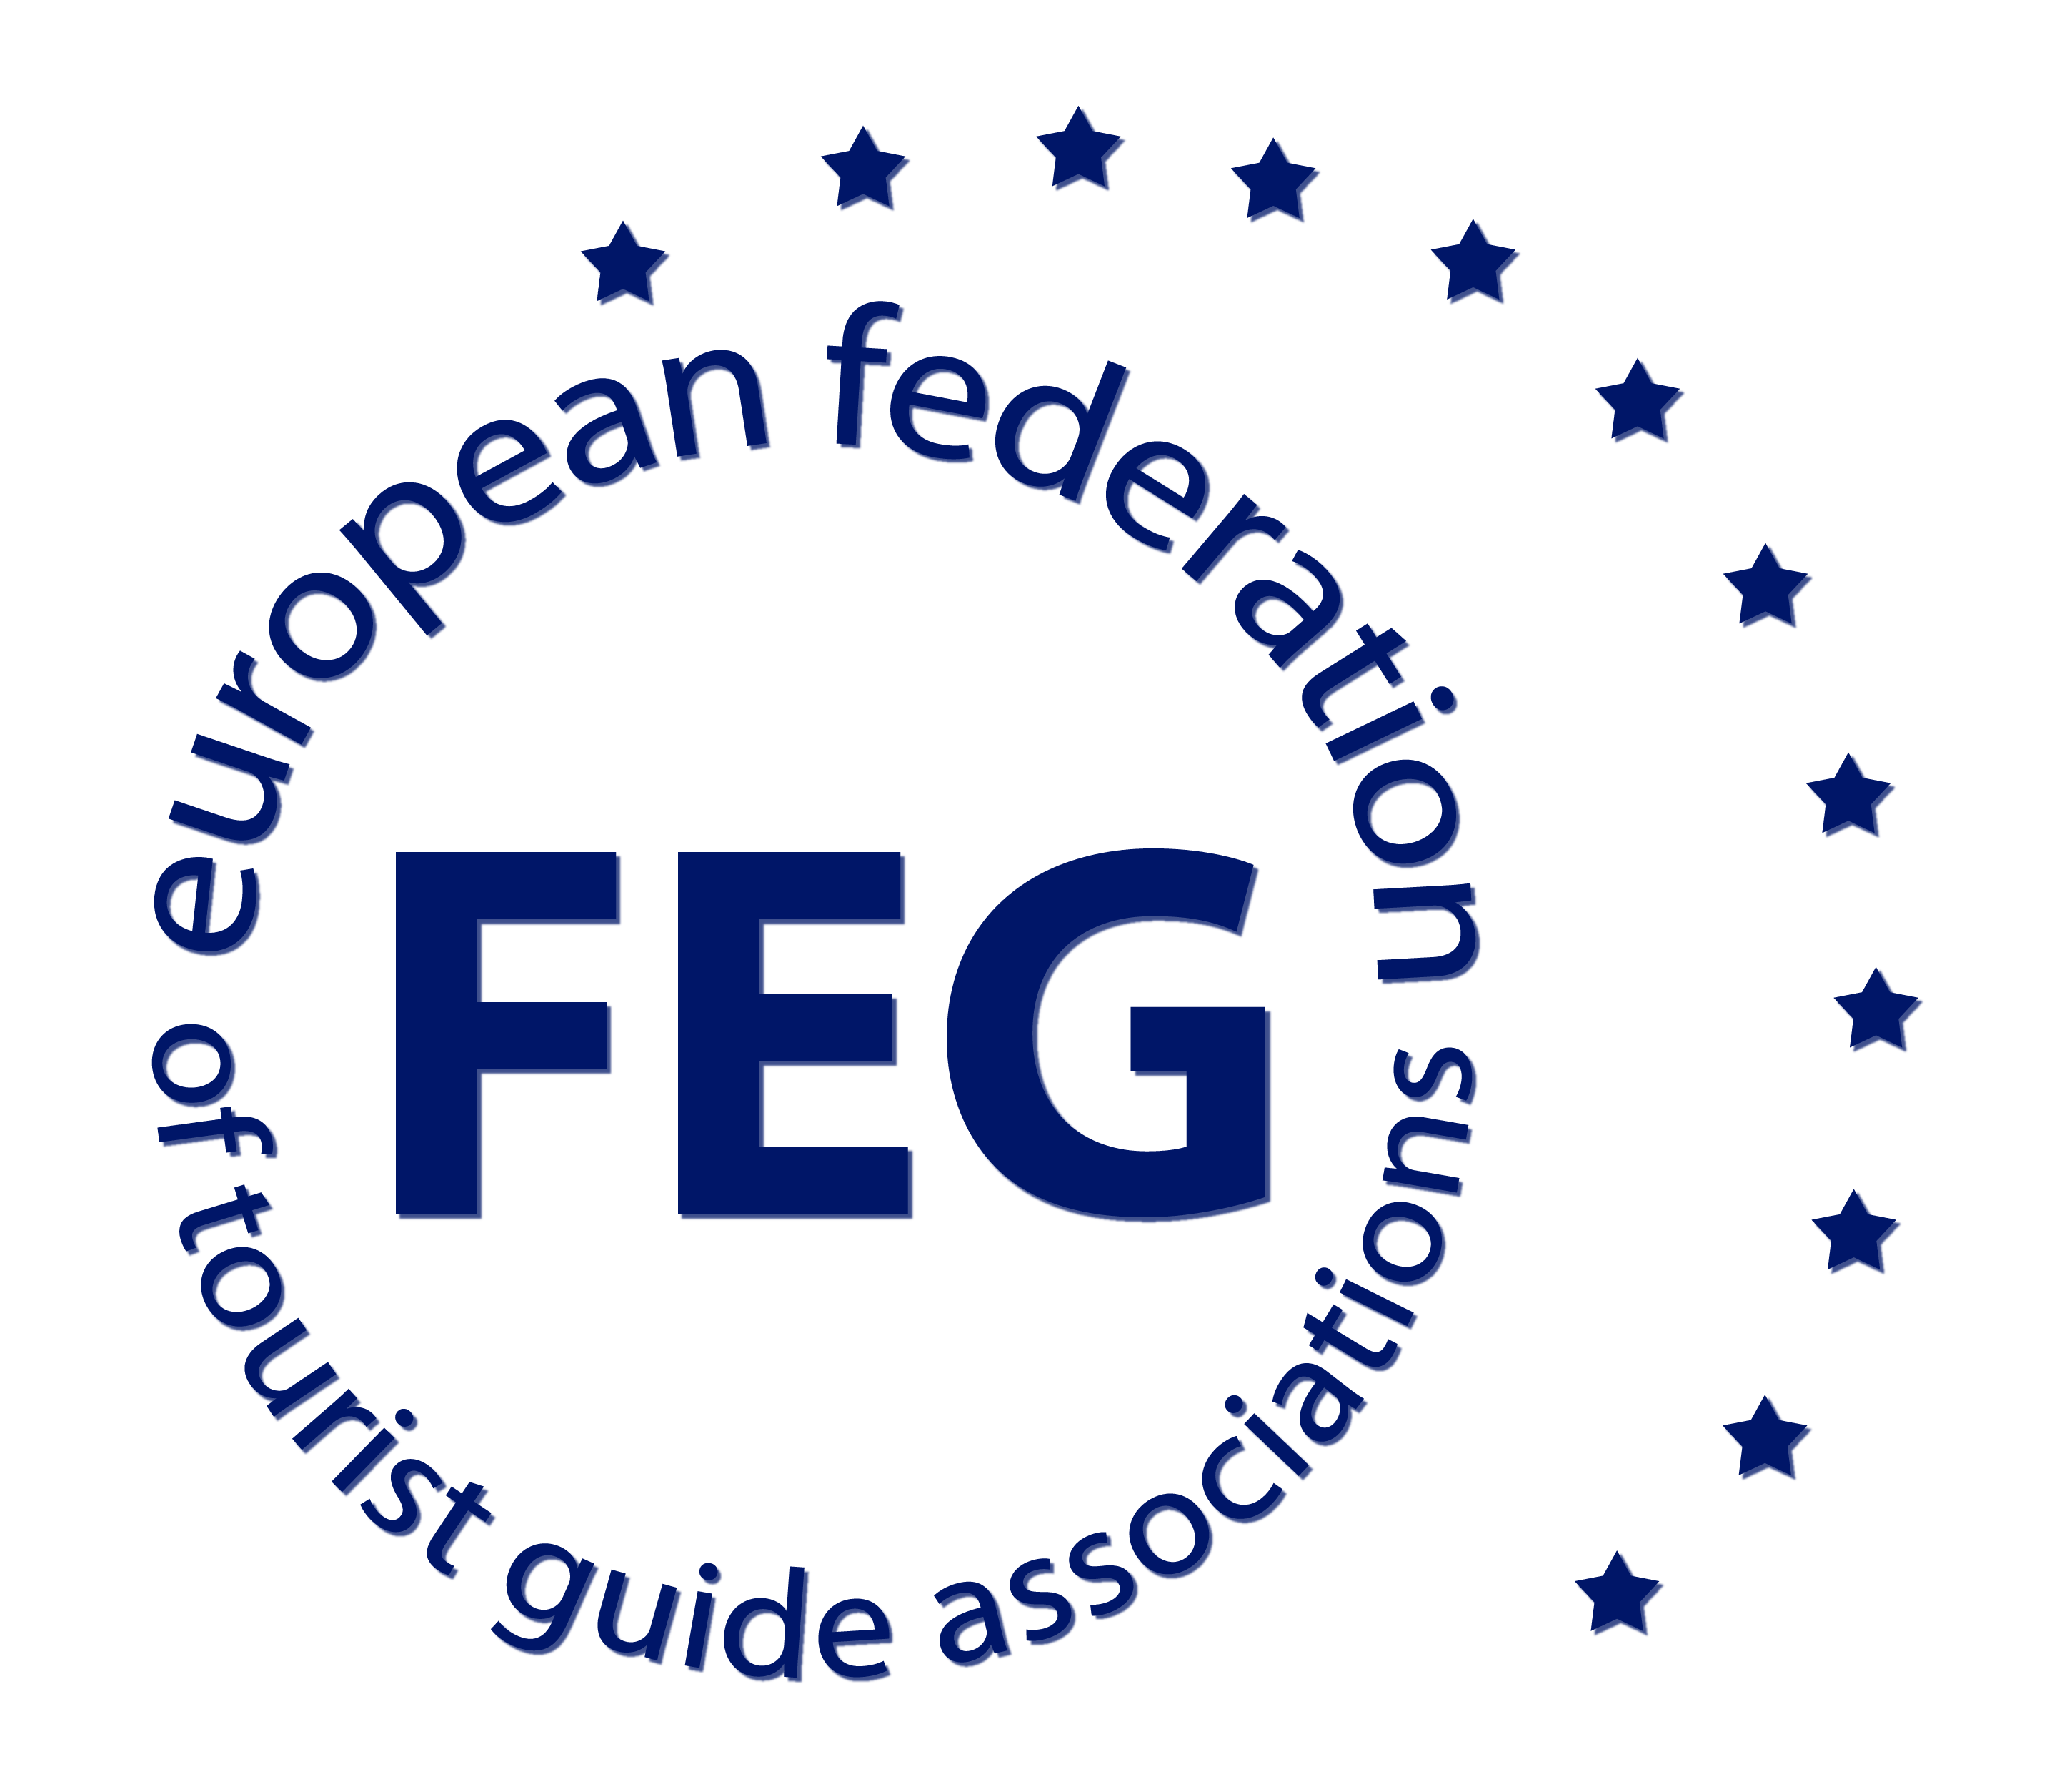 | European Federation of Tourist Guide Associations  www.feg-touristguides.org
Italia | 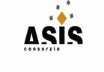 | ASIS - Consorzio Cooperative Sociali  www.consorzioasis.it
Lettonia | 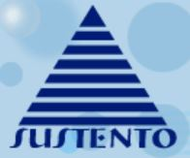 | The Latvian Umbrella Body for Disability Organisations  www.sustento.lv
Polonia | 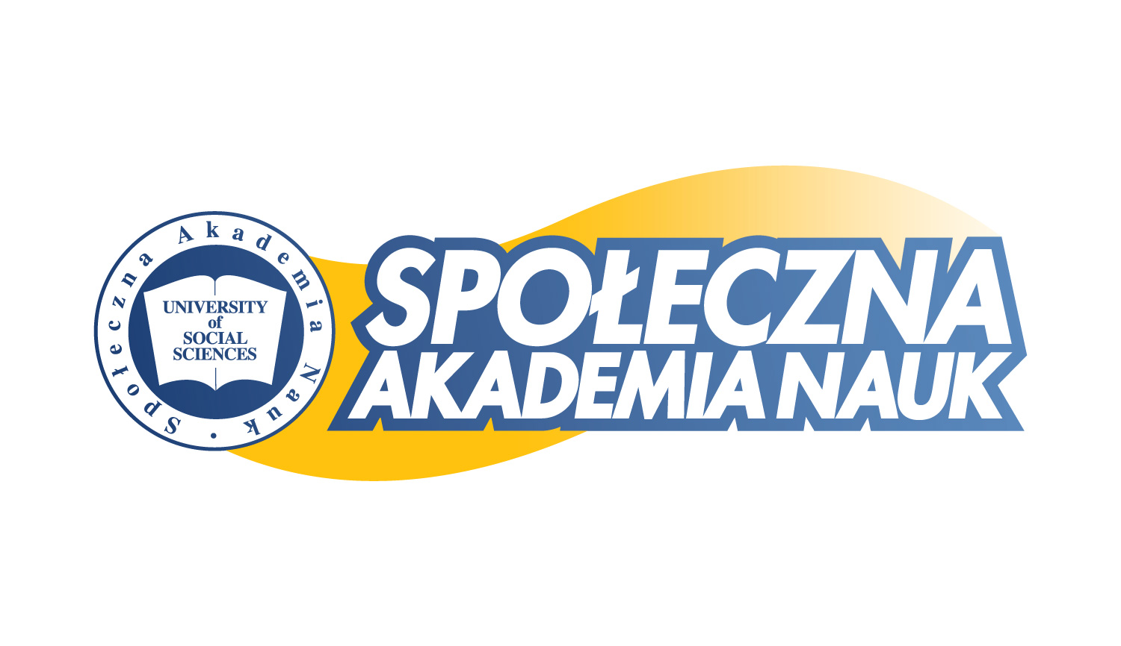 | Społeczna Akademia Nauk w Łodzi  www.swspiz.pl
Spagna | 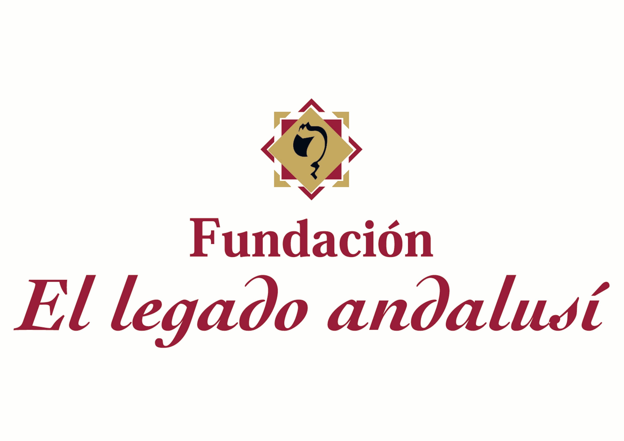 | Fundación Pública Andaluza El Legado Andalusí  www.legadoandalusi.es
Spagna | 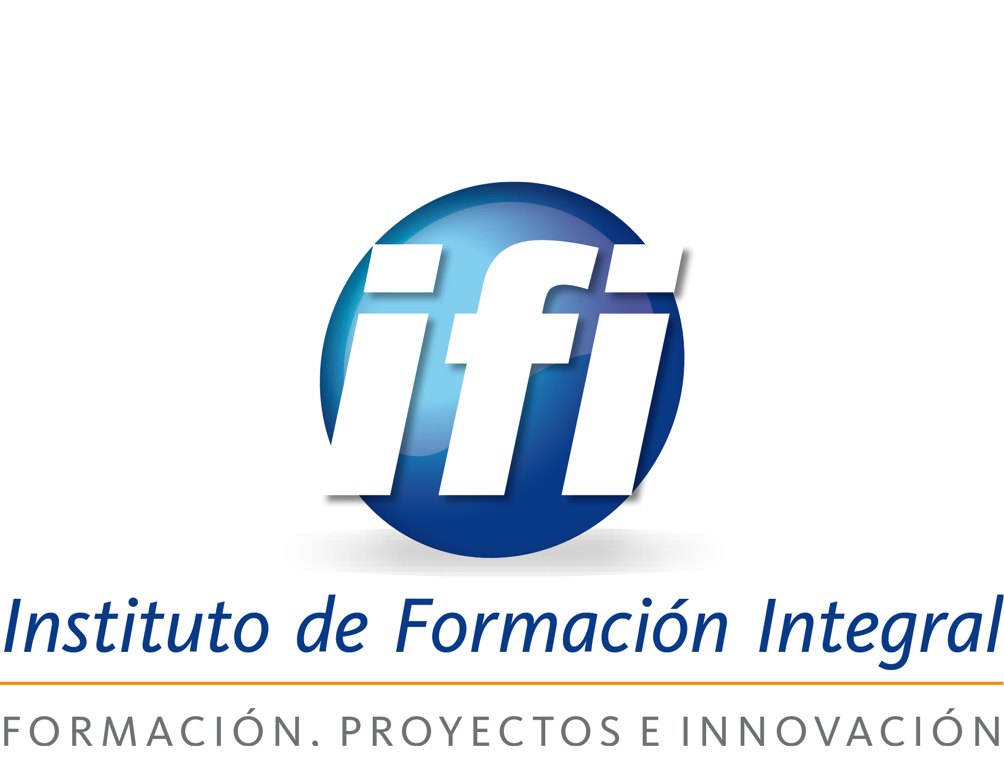 | Instituto de Formación Integral, S.L.U.  www.ifi.com.es
Regno Unito | 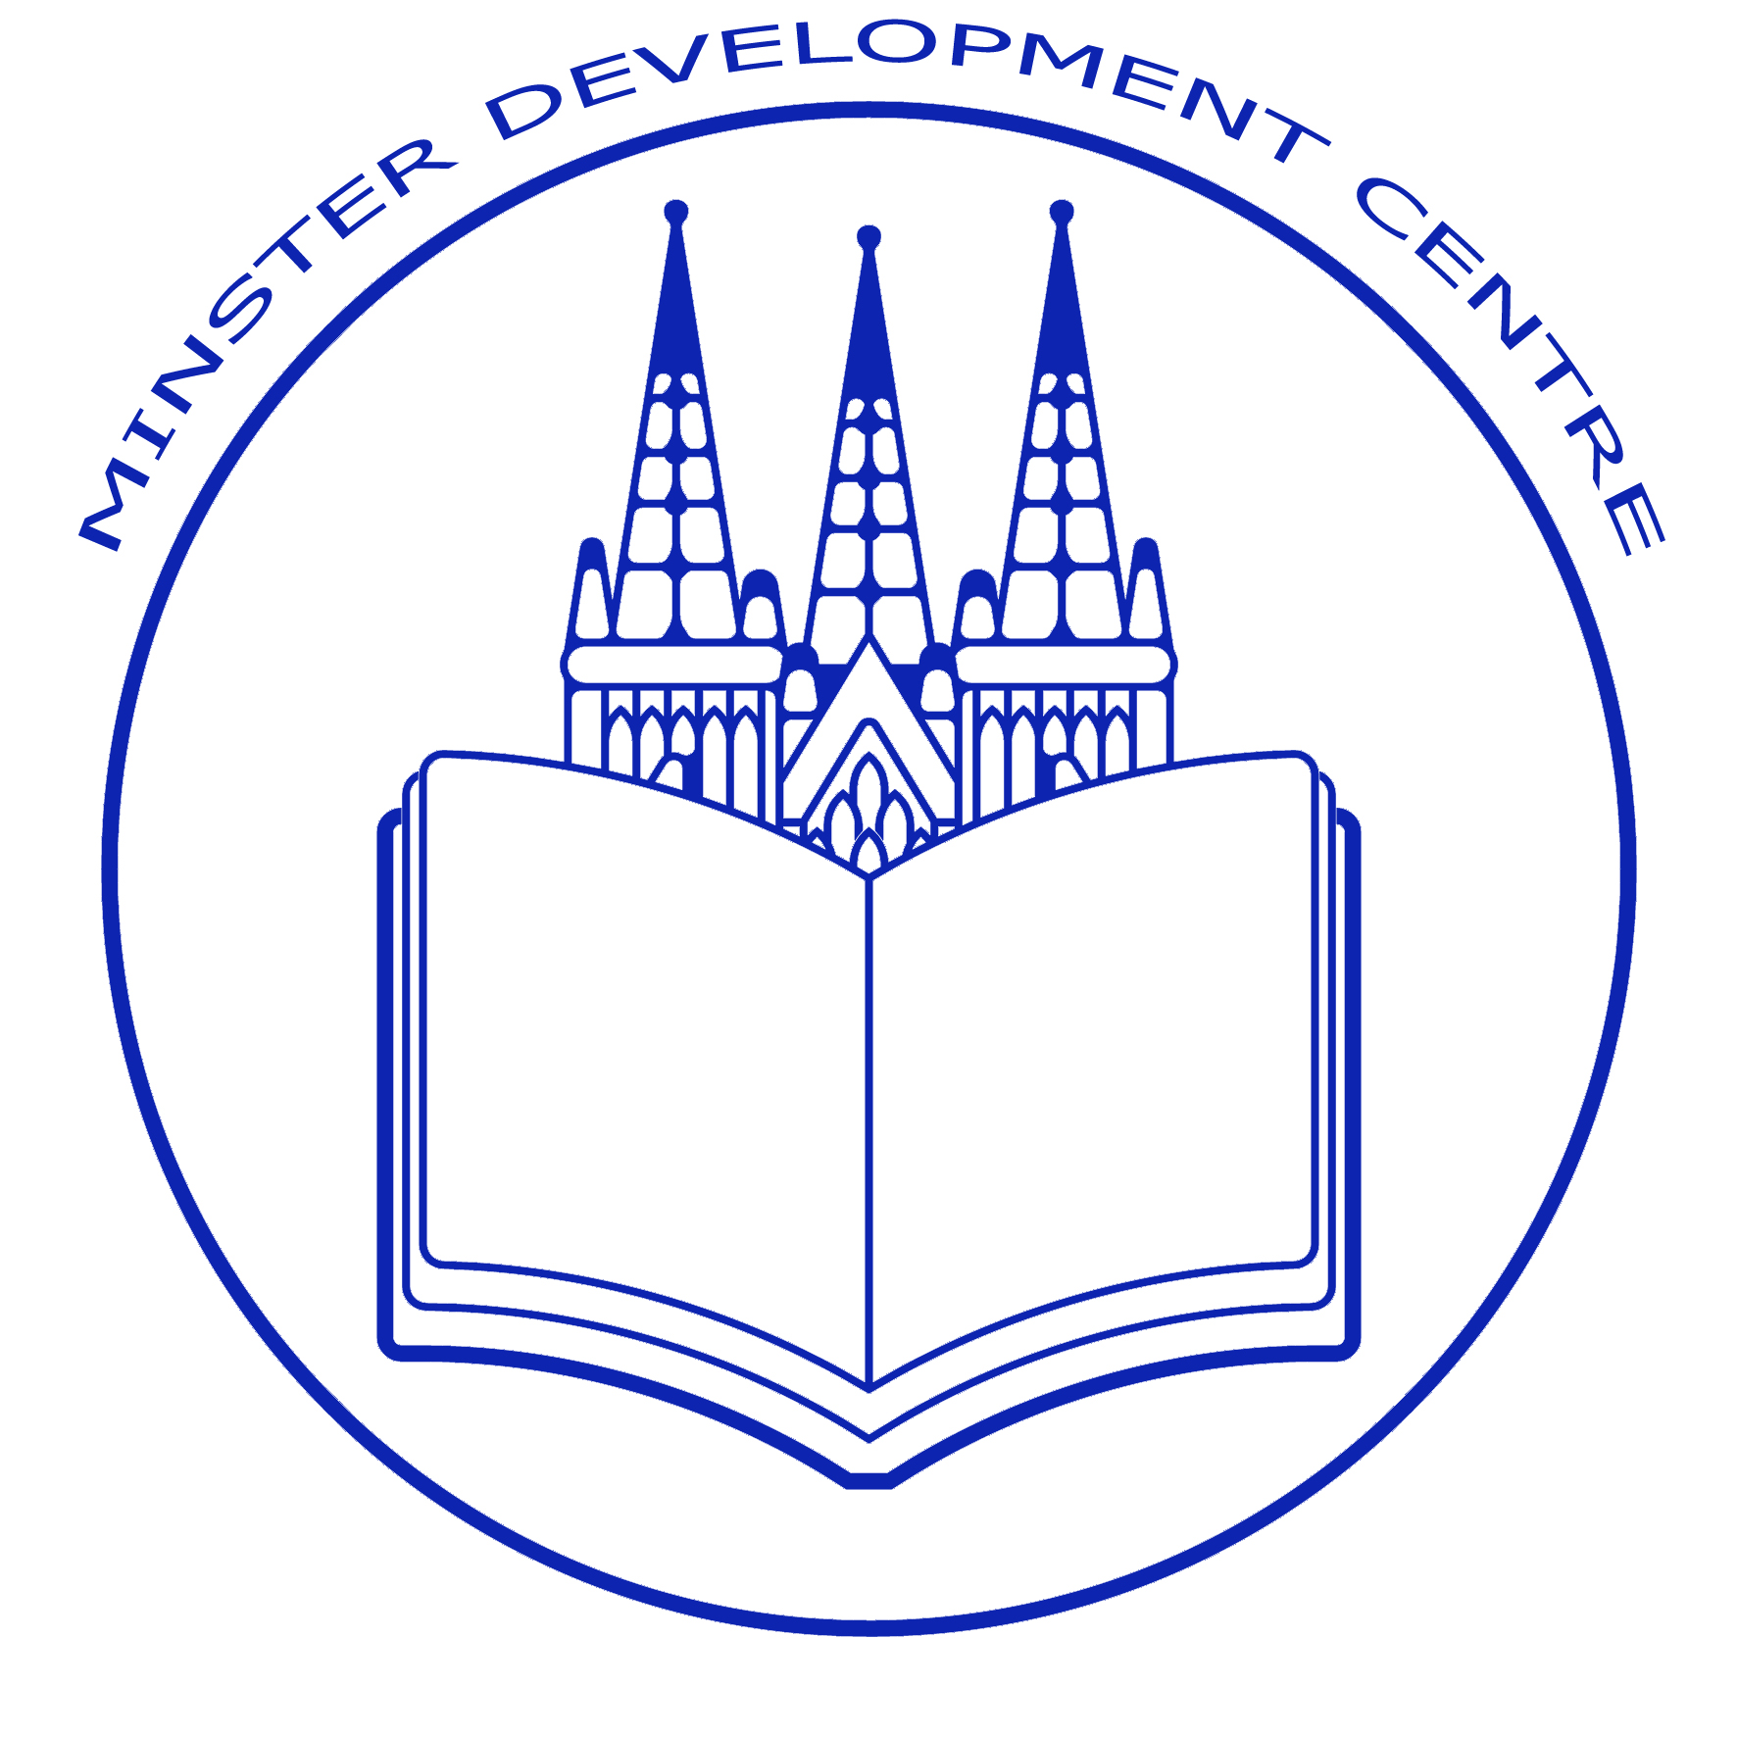 | Minster Development Centre Ltd.  www.minsterdevelopmentcentre.co.uk

T-GuIDE - Contatti:
Lorenzo Scirocco, Coordinatore
ASIS - Consorzio Cooperative Sociali
Email: lorenzo.scirocco@consorzioasis.eu
Tel. +39 081 292481

This project has been funded with support from the European Commission. This communication reflects only the views the authors, and the Commission cannot be held responsible for any use which may be made of the information contained herein.

